令和８年９月7日

以下の物品について、見積りを依頼します。 よろしくお願いします。

メーカー | 品名 | 型番・規格等 | 数量
ブラザー | ファックス機能搭載・モノクロ複合機  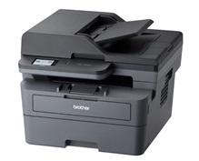  MFC-L2860DW  無線LAN対応、ADF搭載  ファクス機能搭載・モノクロ複合機  最大出力用紙：A4  ・A4モノクロ複合機  ・プリンター・コピー・スキャナー  ・ファクス  ・無線/有線LAN・USB | MFC-L2860DW | 1台

- 現在使用のファクシミリ（リコーimagio Neo 135）の引取り・廃棄もお願いします。

環境政策局生活環境美化センター
（管理係 渡辺、田中）
京都市南区西九条森本町62-1
TEL ６６２－６０２３
FAX ６６２－６１４１

